Das gläserne Rätsel

Im Labor von Professor Röntgen ist man geheimnisvollen Dingen auf der Spur. Behutsam wird ein Dackel auf die Fotoplatte gelegt. „Schön stillhalten, Plusminus! Hörst du?“ Plusminus liegt auf der Seite. Er streckt die kurzen Beine von sich, reckt den Hals und hat die Ohren ganz nach hinten gelegt. „Ein bisschen Angst hat er aber doch“, wispert Doktor Villinger. „Es dauert nicht lange, Plusminus“, tröstet Professor Röntgen seinen Hund und schwenkt dabei schon die Glaskugel über das Tier.
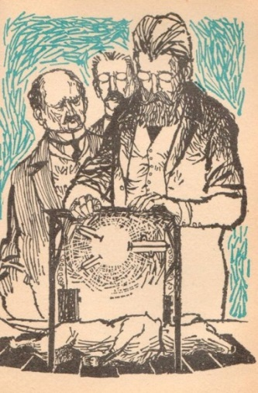
Als sie ganz ruhig hängt, schaltet er den Strom ein. Geheimnisvoll flimmert das grüne Leuchten in der Kugel. „Eins, zwei, drei, vier, fünf“, zählt Röntgen langsam. Und kaum hat er den Strom wieder abgeschaltet, verglüht auch das grüne Leuchten. „Na also!“ Zufrieden hebt der Professor den Dackel vom Tisch und setzt ihn auf das Bett. „Nun ruhe dich aus von der Anstrengung.“ Dann sagt er zu Wagner: „Jetzt können wir beginnen. Nehmen Sie bitte die Platten der Reihe nach und entwickeln Sie sie schnell!“ Während Wagner die Platten entwickelt, sitzen sich Röntgen und Doktor Villinger schweigend in den weichen Ledersesseln gegenüber.
Die erste Röntgenaufnahme im Jahr 1895
Endlich wird die Tür zu dem kleinen Fotolabor aufgestoßen. „Herr Professor!", schreit Wagner, als müsste er sich über hundert Meter Entfernung bemerkbar machen. Mit zitternden Händen hält er Röntgen und Villinger eine der entwickelten, noch nassen Platten entgegen. „Hier ist die Wirbelsäule Ihres Dackels aufgenommen.“ Villinger zeigt auf einen dunklen, runden Fleck, darin vier kleine, weiße Löcher sind. „Der Dackel hat einen Knopf im Magen!“ „Tatsächlich!“, antwortet Röntgen verwundert. „Und wenn es bei einem Menschen vielleicht eine Reißzwecke oder ein Nagel ist, der große Schmerzen verursacht, weiß man bei einer Operation genau, wo man schneiden muss. Der Nutzen Ihrer Entdeckung ist ja noch gar nicht abzusehen! Eines Tages werden wir Ärzte ohne Ihren Strahlenapparat gar nicht mehr arbeiten können“, sagt Villinger freudestrahlend.

Fünfzig Tage sind vergangen, seit Professor Röntgen den geheimnisvollen Strahlen auf die Spur kam. Nun will er die Ergebnisse seiner Arbeit einigen Ärzten, Wissenschaftlern, Zeitungsreportern und vielen anderen in einer großen Versammlung bekanntgeben. „Damit Sie mich nicht für einen Betrüger halten, werde ich nun vor Ihnen die Hand meines Freundes durchleuchten.“
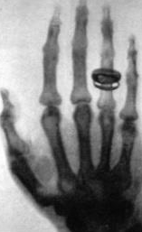
Nur wenige Minuten vergehen bis Röntgen die entwickelte Fotografie vom Skelett der Hand des Doktors allen im Saal zeigen kann. Minuten des Schweigens vergehen, bis sich das Staunen der Anwesenden in Beifall löst.
Röntgenaufnahme einer Hand
„Meine Herren“, wendet sich Doktor Villinger an die Versammlung, „dass ich hier nun die Knochen meiner Hand sehen kann, ist eine Sensation und ich erlaube mir Ihnen vorzuschlagen, dass diese Strahlen in Zukunft Röntgenstrahlen heißen sollen. Als ewiger Dank für die große Arbeit des Forschers Professor Wilhelm Conrad Röntgen.“

Schon gewusst?
Auch auf vielen anderen Gebieten ist heute wissenschaftliche Arbeit ohne Röntgenstrahlen nicht mehr denkbar.

Mumienforschung

In der Archäologie werden beispielsweise Mumien durchleuchtet. Auf diese Weise werden die Mumien nicht zerstört und der Forscher erhält wichtige Erkenntnisse.
Hier findest du einige Beispiele.

Am Flughafen

Am Flughafen werden Koffer und Taschen geröntgt, um verbotene Gegenstände, wie zum Beispiel Messer, zu finden.

In der Kunst
Wenn man Kunstwerke durchleuchtet, kann man sehen, ob sie echt sind oder nicht.

Gefahren durch Röntgenstrahlen

Achtung! Röntgenstrahlen sind nicht ganz ungefährlich. Deshalb dürfen bei Menschen und Tieren nur die Stellen geröntgt werden, die untersucht werden sollen. Zum Schutz der anderen Körperstellen trägt man eine spezielle Bleischürze.

Quelle:
Text nach „Das gläserne Rätsel“ von Gottfried Herold 1977, Der Kinderbuchverlag Berlin, Illustration von Karl Fischer
http://www.oekoleo.de/index.php?article_id=481 und http://www.werkstatt-roentgen.de/museum
Bild:www.wikipedia.org/wiki/Albert_von_Köliker

